## 一、环境搭建

### 1、安装node.js

双击node.js32或者node.js32来安装node.js

或是拷贝到某个位置，直接配置环境变path: C:\Program Files\nodejs\

### 2、配置ant

解压文件：apache-ant-1.9.6.zip即可

ANT_HOME C:\Users\Administrator\Downloads\apache-ant-1.9.6-bin\apache-ant-1.9.6

path: %ANT_HOME%\bin;

### 3、配置 cordova

在环境变量中配置我们的全局npm路径，在用户变量里找到path，如果没有就新建，添加值为C:\Users\admin\AppData\Roaming\npm（找到自己对应的npm目录）

### 4、设置sdk的环境

ANDROID_HOME :

D:\TOOL\ProgramTools\android-sdk_r22.6.1-windows\android-sdk-windows

path: %ANDROID_HOME%\tools;%ANDROID_HOME%\platform-tools;

### 5、检测环境:

node -v

cordova -v

*ant –version*

注意：

每次发布，需要更改：

Config.xml 中version

<**widget id="com.pda.wms" version="1.6"**

**Login.js中**$scope.**versionInfo**

## 二、使用eclipse打包签名apk

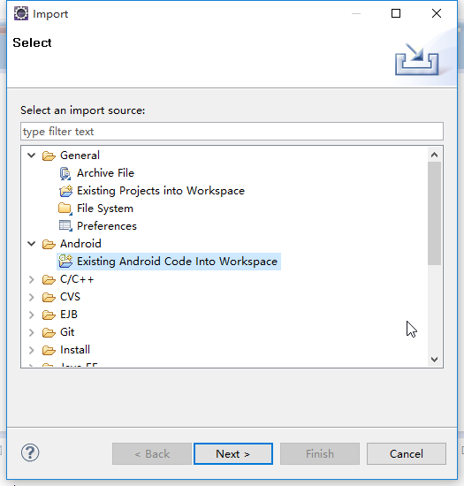

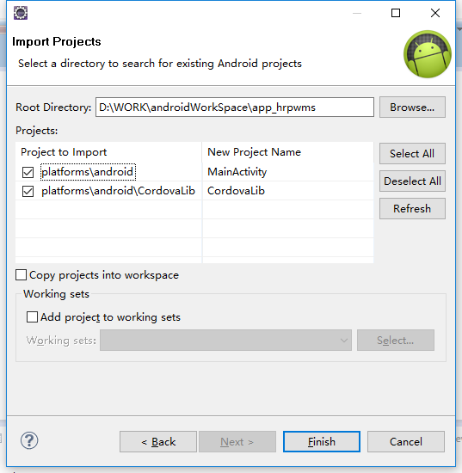

执行cordova prepare

首先，选择Export...如下图：

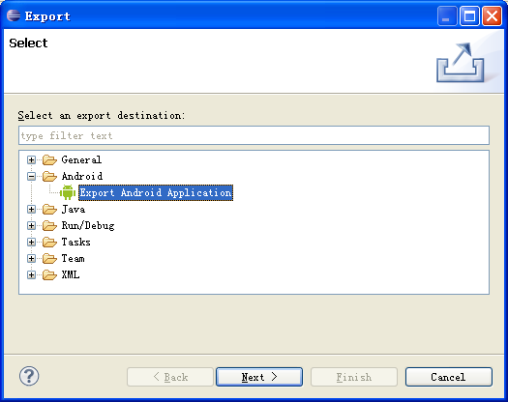

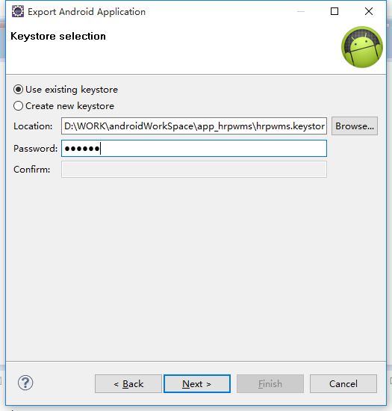

Password：hrpwms

